**家长休息区**

**家长休息区**

附件2.潍坊学院2025级专科学生迎新位置安排图

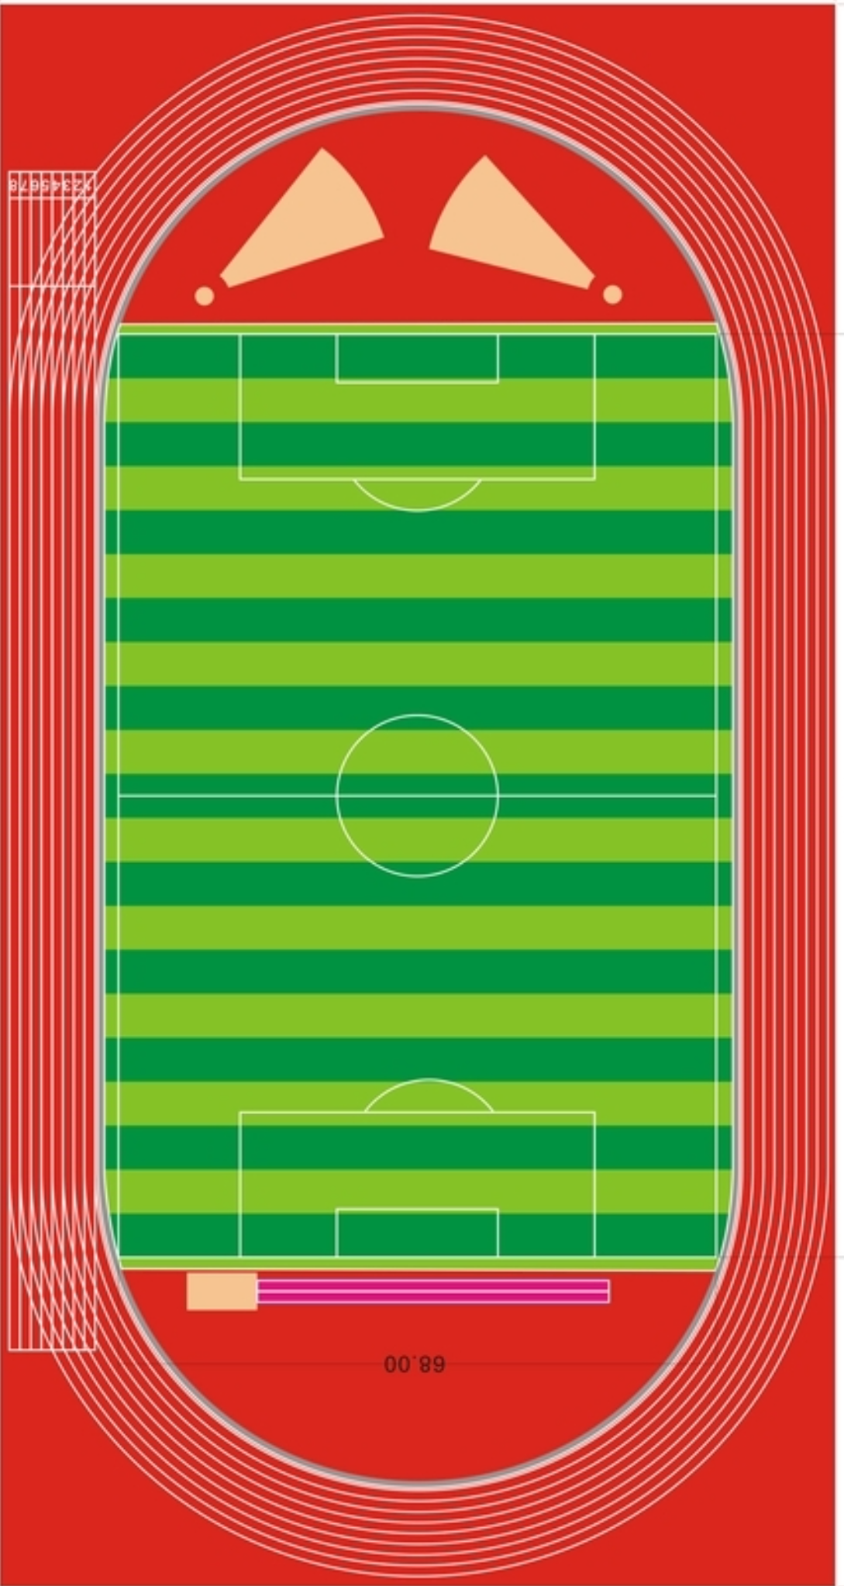

网络服务

学校校学生会

学校校大学生自律委员会

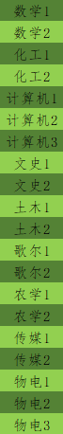

**家长休息区**

**家长休息区**

西门1

西门2

医疗

服务站

**卫生间**

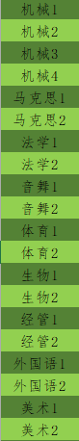

东门2

东门1

**北**

**卫生间**

南门2

南门1

北门2

**征兵咨询**

**新闻中心**

**迎新系统**

**绿色通道**

**收费咨询**

**反诈宣传**

北门1